UPUTSTVO ZA LIJEK

Humira, rastvor za injekciju u napunjenom injekcionom špricu, 80 mg/0.8 ml
Adalimumab

Pažljivo pročitajte ovo uputstvo, prije nego što počnete da koristite ovaj lijek jer sadrži informacije koje su važne za Vas
- Uputstvo sačuvajte. Može biti potrebno da ga ponovo pročitate.
- Ljekar će Vam dati „Karticu podsjetnik za pacijente“, koja sadrži važne podatke o bezbjednosti terapijske primjene ovog lijeka, sa kojima morate biti upoznati prije i za vrijeme liječenja Humirom. Ovu „Karticu podsjetnikom za pacijente“ čuvajte kod sebe.
- Ako imate dodatnih pitanja, obratite se svom ljekaru ili farmaceutu ili medicinskoj sestri
- Ovaj lijek propisan je Vama i ne smijete ga davati drugima. Može da im škodi, čak i kada imaju iste znake bolesti kao i Vi.
- Ako Vam se javi bilo koje neželjeno dejstvo recite to svom ljekaru, farmaceutu ili medicinskoj sestri. Ovo uključuje i bilo koja neželjena dejstva koja nijesu navedena u ovom uputstvu. Pogledaje dio 4.

U ovom uputstvu pročitaćete:

- Šta je lijek Humira i čemu je namijenjen
- Šta treba da znate prije nego što uzmete lijek Humira
- Kako se upotrebljava lijek Humira
- Moguća neželjena dejstva
- Kako čuvati lijek Humira
- Sadržaj pakovanja i dodatne informacije
7. Uputstvo za pripremu i davanje injekcije lijeka Humira

1. ŠTA JE LIJEK HUMIRA I ČEMU JE NAMIJENJEN

Lijek Humira sadrži aktivnu supstancu adalimumab.

Lijek Humira je namijenjen za liječenje:
- reumatoidnog artritisa
- plak psorijaze
- gnojnog hidradenitisa (Hidradenitis suppurativa);
- Kronove bolesti;
- ulceroznog kolitisa;
- neinfektivnog uveitisa.

Aktivni sastojak lijeka Humira adalimumab je humano monoklonsko antitijelo. Monoklonska antitijela su proteini koji se vežu za određenu metu, ciljno mjesto.

Ciljno mjesto adalimumaba je protein nazvan faktor tumorske nekroze (TNF-α), koji je uključen u imuni (odbrambeni) sistem i prisutan je u povećanim nivoima kod gore navedenih upalnih bolesti. Vezivanjem na TNF-α, lijek Humira smanjuje upalni proces kod ovih oboljenja.

Reumatoidni artritis

Reumatoidni artritis je zapaljensko oboljenje zglobova.

Lijek Humira se koristi za liječenje umjerenog do teškog oblika reumatoidnog artritisa kod odraslih pacijenata. Moguće je da će Vam prvo biti propisani drugi ljekovi koji mijenjaju tok bolesti, kakav je metotreksat. Ukoliko na njih ne reagujete dovoljno dobro, biće vam propisan lijek Humira.

U svrhu liječenja teškog, aktivnog i progresivnog reumatoidnog artritisa, lijek Humira se može primijeniti i bez prethodnog liječenja metotreksatom.

Lijek Humira može da uspori oštećenje zglobova uzrokovano upalnim bolestima, te može poboljšati njihovu pokretljivost.

Vaš ljekar će odlućiti da li će se lijek Humira primijeniti u kombinaciji sa metotreksatom ili sam.

Plak psorijaza

Plak psorijaza je kožna bolest koja uzrokuje crvene, perutave, krastave mrlje na koži prekrivene srebrnastim ljuspicama. Plak sporijaza može zahvatiti i nokte, uzrokujući njihovo mrvljenje, zadebljanje i odizanje od ležišta nokta, što može biti bolno.

Lijek Humira se koristi za liječenje umjerene do teške hronične plak psorijaze kod odraslih pacijenata.

Gnojni hidradenitis (Hidradenitis suppurativa)

Gnojni hidradenitis (koji se ponekad naziva inverzne akne) je hronična i često bolna upalna bolest kože. Simptomi mogu uključivati nodule (kvržice) koji su bolni na dodir, i apscese (čireve) iz kojih može isticati gnoj. Najčešće zahvata specifične djelove kože, poput područja ispod dojki i pazuha te područja na unutrašnjem dijelu butina, preponama i zadnjici. Na zahvaćenim mjestima mogu nastati i ožiljci.

Lijek Humira se koristi za liječenje:
- umjerenog do teškog oblika gnojnog hidradenitisa kod odraslih, i
- umjerenog do teškog oblika gnojnog hidradenitisa kod adolescenata uzrasta od 12 do 17 godina.

Lijek Humira može smanjiti broj nodula i apscesa koje imate i ublažiti bol koji često prati ovu bolest. Moguće je da ćete prvo dobiti druge ljekove. Ako na njih ne reagujete dovoljno dobro, dobićete lijek Humira.

Kronova bolest

Kronova bolest je zapaljensko oboljenje digestivnog trakta.

Lijek Humira se koristi za liječenje:
- umjerenog do teškog oblika Kronove bolesti kod odraslih;
- umjerenog do teškog oblika Kronove bolesti kod djece i adolescenata uzrasta od 6 do 17 godina.

Moguće je da će Vam prvo biti propisani drugi ljekovi. Ukoliko na njih ne reagujete dovoljno dobro, dobićete lijek Humira.

Ulcerozni kolitis

Ulcerozni kolitis je zapaljensko oboljenje debelog crijeva.

Lijek Humira je namijenjen liječenju :
- umjerenog do teškog oblika ulceroznog kolitisa kod odraslih i
- umjerenog do teškog oblika ulceroznog kolitisa kod djece i adolescenata starosti od 6 do 17 godina

Moguće je da će Vam prvo biti propisani drugi ljekovi. Ukoliko na njih ne reagujete dovoljno dobro, dobićete lijek Humira.

Neinfektivni uveitis

Neinfektivni uveitis je upalna bolest koja zahvata određene djelove oka.

Lijek Humira je namijenjen za liječenje:
- odraslih osoba sa neinfektivnim uveitisom kod kojih upala zahvata zadnji dio oka,
- djece uzrasta od 2 godine i više sa hroničnim neinfektivnim uveitisom sa upalom koja pogađa prednji dio oka.
Ta upala može da dovede do slabljenja vida i/ili prisutnosti plutajućih čestica u oku (crnih tačkica ili tankih niti koje se kreću vidnim poljem). Lijek Humira djeluje tako da smanjuje tu upalu. Moguće je da će Vam prvo biti propisani drugi ljekovi. Ukoliko na njih ne reagujete dovoljno dobro, dobićete lijek Humira.

2. Šta treba da znate prIJe nego što uzmeTE lIJek Humira

Lijek Humira ne smijete koristiti:

- Ukoliko ste alergični na adalimumab ili na bilo koji drugi sastojak ovog lijeka (navedeni u dijelu 6. „Dodatne informacije“).

- Ukoliko bolujete od aktivne tuberkuloze ili neke druge teške infekcije (vidi ″Kada uzimate lijek Humira, posebno vodite računa″). Ukoliko imate simptome infekcije, poput temperature, rana, osjećaja umora, probleme sa zubima, važno je da to kažete svom ljekaru.

- Ukoliko bolujete od umjerene ili teške slabosti srca. Ukoliko ste bolovali, ili bolujete, od teške srčane bolesti, važno je da to kažete svom ljekaru (vidi ″Kada uzimate lijek Humira, posebno vodite računa″).

Upozorenja i mjere opreza:

Razgovarajte sa svojim ljekarom prije nego što počnete da koristite lijek Humira.
Alergijske reakcije

- Ukoliko osjetite nakon primjene lijeka alergijsku reakciju, poput stezanja u grudima, otežanog disanja uz ″zviždanje″, vrtoglavice, oticanja ili osipa, prestanite da ubrizgavate lijek Humira, i bez odlaganja se javite svom ljekaru jer te reakcije u rijetkim slučajevima mogu biti opasne po život.

Infekcije

- Ukoliko bolujete od infekcije, uključujući tu i onu dugotrajnu, ili lokalizovanu (npr. čir na nozi), posavjetujte se sa Vašim ljekarom prije nego što započnete liječenje lijekom Humira. Ako niste sigurni, obratite se svom ljekaru.

- Možete dobiti infekcije mnogo lakše dok ste na terapiji lijekom Humira. Ovaj rizik je veći ukoliko Vam je oslabljena funkcija pluća. Ove infekcije mogu biti ozbiljne, i uključuju:
- tuberkulozu,
- infekcije uzrokovane virusima, gljivicama, parazitima ili bakterijama,
- tešku infekciju krvi (sepsu).

U rijetkim slučajevima, ove infekcije mogu ugroziti život. Ukoliko primijetite simptome poput temperature, rana, osjećaja umora, problema sa zubima, odmah se javite svome ljekaru. Ljekar Vam može preporučiti privremeni prekid terapije lijekom Humira.

- Kažite svom ljekaru ukoliko boravite ili putujete u regije u kojima su vrlo česte gljivične infekcije (poput histoplazmoze, kokcidioidomikoze ili blastomikoze).

- Kažite svom ljekaru ukoliko ste ranije bolovali od infekcija koje su se ponavljale, ili drugih patoloških stanja koja povećavaju rizik od infekcije.

- Ako ste stariji od 65 godina, možete biti podložniji infekcijama dok se liječite lijekom Humira. Vi i Vaš ljekar morate obratiti posebnu pažnju na znakove infekcije dok se liječite lijekom Humira. Vrlo je važno da kažete svom ljekaru ukoliko primijetite simptome infekcije, kao što su temperatura, rane, osjećaj umora ili problemi sa zubima.

Tuberkuloza

- Jako je važno da svom ljekaru kažete da li ste nekada bolovali od tuberkuloze, odnosno da li ste bili u bliskom kontaktu sa nekim ko je imao tuberkulozu. Ako imate aktivnu tuberkulozu, nemojte koristiti lijek Humira.

- S obzirom da su prijavljeni slučajevi tuberkuloze kod pacijenata liječenih lijekom Humira, prije nego što započnete sa liječenjem, Vaš će ljekar provjeriti da li imate znakove i simptome ove bolesti. Spomenuta provjera podrazumijeva potpunu medicinsku procjenu, uključujući uzimanje detaljne anamneze i odgovarajuće testove provjere (npr. rendgenski snimak pluća i tuberkulinski test). Izvođenje i rezultate ovih testova treba zabilježiti na Vašoj Kartici podsjetnik za pacijenta.

- Tuberkuloza se može javiti u toku liječenja čak i ukoliko ste bili podvrgnuti preventivnom liječenju tuberkuloze.

- Ukoliko se za vrijeme trajanja ili nakon liječenja jave simptomi tuberkuloze (npr. uporan kašalj, gubitak tjelesne težine, manjak energije, neznatno povećanje tjelesne temperature) ili bilo koje druge infekcije za vrijeme ili nakon terapije, kažite to bez odlaganja svom ljekaru.

Hepatitis B

- Kažite svom ljekaru ukoliko ste nosilac hepatitis B virusa (HBV), ukoliko imate aktivni hepatitis B, ili mislite da biste se mogli zaraziti hepatitisom B.

- Ljekar bi Vas trebao testirati na HBV. Lijek Humira može, kod nosioca virusa, uzrokovati reaktivaciju hepatitisa B.

- U nekim rijetkim situacijama, posebno ako uzimate druge ljekove koji potiskuju Vaš imunološki sistem, reaktivacija hepatitis B virusa može biti opasna po život.

Hirurška ili stomatološka intervencija

- Ukoliko ćete se podvrgnuti hirurškom zahvatu ili stomatološkoj intervenciji, molimo Vas da obavijestite svog ljekara da uzimate lijek Humira. Ljekar Vam može preporučiti privremeni prekid terapije lijekom Humira.

Demijelinizirajuća bolest

- Ukoliko bolujete ili obolite od demijelinizirajuće bolesti (bolest koja napada zaštitni sloj oko nerva, poput multiple skleroze) odluku o tome da li smijete uzimati ili nastaviti da primate lijek Humira donijeće Vaš ljekar. Odmah recite svom lijekaru ako se pojave simptomi kao što su promjene vida, slabost u rukama ili nogama ili utrnulost ili trnci u bilo kojem dijelu tijela.

Vakcinacije

- Za vrijeme liječenja lijekom Humira ne smiju se primiti određene vakcine jer mogu uzrokovati infekcije.

- Provjerite sa Vašim ljekarom prije nego što primite bilo kakvu vakcinu.
- Preporučuje se da djeca, ukoliko je to moguće, prime sve potrebne vakcine u skladu sa kalendarom obaveznih vakcinacija prije početka terapije lijekom Humira.
- Ukoliko primite lijek Humira tokom trudnoće, Vaša beba može biti podložna većem riziku od dobijanja infekcije u periodu do oko pet mjeseci nakon posljednje doze koju ste primili tokom trudnoće. Važno je da ljekare Vaše bebe i druge zdravstvene radnike obavijestite o korištenju lijeka Humira tokom trudnoće, kako bi oni mogli donijeti odluku o tome kada Vaša beba treba da primi vakcine.

Problemi sa srcem

• Ukoliko bolujete od blage srčane slabosti, a uzimate lijek Humira, ljekar je dužan da pažljivo nadzire Vaš srčani status. Ukoliko ste bolovali, ili bolujete, od teške srčane bolesti, važno je da to kažete ljekaru. Ukoliko se jave novi simptomi srčane slabosti, ili pogoršaju postojeći (npr. kratak dah, otečena stopala), morate se bez odlaganja obratiti ljekaru. Vaš ljekar će donijeti odluku o tome da li trebate da primate lijek Humira.

Povišena temperatura, nastanak modrica, krvarenje ili bljedilo

• Kod nekih pacijenata postoji mogućnost da tijelo ne uspijeva da proizvede dovoljne količine krvnih ćelija koje pomažu u borbi protiv infekcija ili zaustavljanju krvarenja. Ljekar će možda odlučiti da se prekine liječenje. Ukoliko se kod Vas javi povišena temperatura koju ne možete smanjiti, modrice ili krvarenje koje ne možete zaustaviti, ili ukoliko izgledate jako blijedo, odmah nazovite ljekara

Rak

- Određene vrste raka se vrlo rijetko javljaju kod djece i odraslih pacijenata na terapiji lijekom Humira ili nekim drugim TNF blokatorima.

  - Kod pacijenata koji duže vrijeme boluju od ozbiljnijeg reumatoidnog artritisa povećan je rizik obolijevanja od limfoma (raka limfnog sistema) i leukemije (rak krvi i kostne srži).

  - Prilikom terapije lijekom Humira, rizik od limfoma, leukemije ili drugih oblika raka se može povećati. U rijetkim slučajevima, kod pacijenata koji su uzimali lijek Humira uočen je rijedak i težak oblik limfoma. Neki od tih pacijenata istovremeno su uzimali azatioprin ili 6-merkaptopurin.

  - Recite svom ljekaru ukoliko ste uzimali azatioprin ili 6 merkaptopurin sa lijekom Humira.

  - Kod pacijenata koji uzimaju lijek Humira primijećeni su i slučajevi nemelanomskog raka kože.

  - Ukoliko se za vrijeme terapije ili nakon nje na Vašoj koži jave nove promjene, ili ako se postojeće promjene promijene, javite se svom ljekaru.

- Slučajevi raka, isključujući limfome, primijećeni su kod pacijenata koji boluju od plućne bolesti koja se naziva hronična opstruktivna bolest pluća (HOBP), a primali su neke druge blokatore TNFa. Ukoliko Vi bolujete od HOBP ili ste težak pušač, provjerite kod Vašeg ljekara da li je terapija lijekom Humira primjerena za Vas.

Autoimuna bolest

• U rijetkim slučajevima, liječenje lijekom Humira može dovesti do pojave sindroma sličnog lupusu. Obratite se ljekaru ako primijetite simptome kao što su dugotrajan osip nepoznatog uzroka, temperatura, bol u zglobovima ili umor.

Djeca i adolescenti

- Vakcinacija: ukoliko je moguće, djeca treba da prime sve vakcine prema važećem kalendaru vakcinacija prije nego što počnu da primaju lijek Humira.

Primjena drugih ljekova

Obavijestite svog ljekara ili farmaceuta ako uzimate, nedavno ste uzeli ili biste mogli uzeti bilo koje druge ljekove.

Lijek Humira se ne smije uzimati sa ljekovima koji sadrže sljedeće aktivne supstance, zbog povećanog rizika od ozbiljne infekcije:
- anakinru,
- abatacept.

Lijek Humira se može uzimati istovremeno sa:
- metotreksatom,
- nekim antireumaticima koji mijenjaju tok bolesti (npr. sulfasalazinom, hidroksihlorohinom, leflunomidom i injekcijskim preparatima zlata),
- steroidima ili ljekovima koji ublažavaju bol, uključujući i nesteroidne antiinflamatorne ljekove (NSAID).

Ukoliko imate pitanja o tome, pitajte svog ljekara.
Plodnost, trudnoća i dojenje

- Treba razmotriti korišćenje odgovarajuće kontracepcije kako bi se spriječila trudnoća, i sa kojom treba nastaviti najmanje 5 mjeseci nakon posljednjeg uzimanja lijeka Humira.
- Ako ste trudni, mislite da možete da budete trudni ili ako planirate trudnoću, posavjetujte se sa Vašim ljekarom.
- Lijek Humira se tokom trudnoće smije primjenjivati samo ako je to neophodno.
- U ispitivanju koje je sprovedeno na trudnicama nije utvrđen povećan rizik od urođenih mana kada su majke primale lijek Humira tokom trudnoće, u odnosu na majke sa istim oboljenjem koje nisu primale lijek Humira.
- Lijek Humira se može primjenjivati tokom dojenja.
- Ukoliko ste primali lijek Humira za vrijeme trudnoće, Vaša beba može imati povećan rizik od dobijanja infekcije.
- Važno je da obavijestite ljekara Vaše bebe i druge zdravstvene radnike o tome da ste u trudnoći primali lijek Humira, prije bilo kakvog vakcinisanja bebe. Za više informacija o vakcinama pogledajte dio „Kada uzimate lijek Humira, posebno vodite računa“.

Uticaj lijeka Humira na upravljanje motornim vozilima i rukovanje mašinama

Lijek Humira može imati manji uticaj na sposobnost upravljanja motornim vozilima, biciklom ili rukovanja mašinama. Nakon uzimanja lijeka Humira može se javiti osjećaj da se prostorija u kojoj se osoba nalazi vrti, i zamagljen vid.

- KAKO SE UPOTREBLJAVA LIJEK HUMIRA
Uvijek uzimajte ovaj lijek tačno onako kako Vam je rekao Vaš ljekar ili farmaceut. Provjerite sa ljekarom ili farmaceutom ako niste sigurni kako da koristite ovaj lijek.

U sljedećoj tabeli prikazane su preporučene doze lijeka Humira u svakoj odobrenoj primjeni. Ako Vam je potrebna neka druga doza, ljekar Vam može propisati drugu jačinu lijeka Humira.

Reumatoidni artritis
Uzrast ili tjelesna težina | Koliko lijeka primijeniti i koliko često? | Napomene
Odrasli | 40 mg svake druge nedjelje | Kod reumatoidnog artritisa nastaviti sa primjenom metotreksata tokom terapije lijekom Humira. Ukoliko Vaš ljekar odluči da terapija metotreksatom nije prikladna, lijek Humira se može dati samostalno.  Ukoliko imate reumatoidni artritis i ne primate metotreksat sa lijekom Humira, Vaš ljekar može odlučiti da Vam da lijek Humira 40 mg svake nedjelje, ili 80 mg svake druge nedjelje.

Plak psorijaza
Uzrast ili tjelesna težina | Koliko lijeka primijeniti i koliko često? | Napomene
Odrasli | Početna doza od 80 mg lijeka Humira, nakon čega se lijek Humira daje u dozi od 40 mg svake druge nedjelje, počevši nedjelju dana nakon primanja početne doze. | Ukoliko nemate odgovarajući odgovor na terapiju, Vaš ljekar Vam može povećati doziranje na 40 mg svake nedjelje, ili 80 mg svake druge nedjelje

Gnojni hidradenitis (Hidradenitis suppurativa)
Uzrast ili tjelesna težina | Koliko lijeka primijeniti i koliko često? | Napomene
Odrasli | Početna doza od 160 mg (dvije injekcije od 80 mg u jednom danu ili jedna injekcija od 80 mg na dan tokom dva uzastopna dana), nakon koje se dvije nedjelje kasnije primjenjuje doza od 80 mg (jedna injekcija od 80 mg). Nakon sljedeće dvije nedjelje, liječenje se nastavlja dozom od 40 mg svake nedjelje, ili 80 mg svake druge nedjelje, kao što Vam je propisao Vaš ljekar. | Preporučuje se da zahvaćena područja svakodnevno ispirate antiseptičkim rastvorom.
Adolescenti uzrasta od 12 do 17 godina, tjelesne težine od 30 kg ili više | Prva doza od 80 mg (jedna injekcija od 80 mg ), nakon koje slijedi 40 mg svake druge nedjelje, počevši nedjelju dana kasnije | Ukoliko nemate odgovarajući odgovor na terapiju lijekom Humira 40 mg svake druge nedjelje, Vaš ljekar Vam može povećati doziranje na 40 mg svake nedjelje, ili 80 mg svake druge nedjelje  Preporučuje se da zahvaćena područja svakodnevno ispirate antiseptičkim rastvorom.

Kronova bolest
Uzrast ili tjelesna težina | Koliko lijeka primijeniti i koliko često? | Napomene
Djeca, adolescenti i odrasli uzrasta od 6 godina i stariji i tjelesne težine 40 kg ili više | Prva doza od 80 mg (jedna injekcija od 80 mg), nakon koje dvije nedjelje kasnije slijedi 40 mg.  Ako je potreban brži odgovor na liječenje, ljekar može propisati prvu dozu od 160 mg (dvije injekcije od 80 mg u jednom danu, ili jedna injekcija od 80 mg na dan tokom dva uzastopna dana), nakon koje dvije nedjelje kasnije slijedi 80 mg (jedna injekcija od 80 mg).  Nakon toga, uobičajena doza je 40 mg svake druge nedjelje. | Vaš ljekar Vam može povećati doziranje na 40 mg svake nedjelje, ili 80 mg svake druge nedjelje
Djeca i adolescenti uzrasta od 6 do 17 godina i tjelesne težine manje od 40 kg | Prva doza je 40 mg, nakon čega dvije nedjelje kasnije slijedi 20 mg.  Ako je potreban brži odgovor na liječenje, ljekar može propisati početnu dozu od 80 mg (jedna injekcija od 80 mg), nakon koje dvije nedjelje kasnije slijedi 40 mg.  Nakon toga, uobičajena doza je 20 mg svake druge nedjelje. | Vaš ljekar Vam može povećati učestalost doziranja na 20 mg svake nedjelje.

Ulcerozni kolitis
Uzrast ili tjelesna težina | Koliko lijeka primijeniti i koliko često? | Napomene
Odrasli | Prva doza je 160 mg (dvije injekcije od 80 mg u jednom danu, ili jedna injekcija od 80 mg dnevno u dva uzastopna dana), nakon čega slijedi 80 mg (jedna injekcija od 80 mg) dvije nedjelje poslije.  Nakon toga, uobičajena doza je 40 mg svake druge nedjelje. | Vaš ljekar Vam može povećati doziranje na 40 mg svake nedjelje, ili 80 mg svake druge nedjelje.
Djeca i adolescenti starosti od 6 i više godina, tjelesne težine manje od 40 kg | Prva doza je 80 mg (jedna injekcija od 80 mg u jednom danu), nakon koje dvije nedjelje kasnije slijedi 40 mg (jedna injekcija od 40 mg).  Nakon toga, uobičajena doza je 40 mg svake druge nedjelje. | Trebali bi nastaviti uzimati svoju uobičajenu dozu lijeka Humira čak i nakon što napunite 18 godina.
Djeca i adolescenti starosti od 6 i više godina, tjelesne težine 40 kg ili više | Prva doza je 160 mg (dvije injekcije od 80 mg u jednom danu ili jedna injekcija od 80 mg na dan tokom dva uzastopna dana), nakon koje dvije nedjelje kasnije slijedi 80 mg (jedna injekcija od 80 mg u jednom danu).  Nakon toga, uobičajena doza je 80 mg svake druge sedmice. | Trebali bi nastaviti uzimati svoju uobičajenu dozu lijeka Humira čak i nakon što napunite 18 godina.

Neinfektivni uveitis
Uzrast ili tjelesna težina | Koliko lijeka primijeniti i koliko često? | Napomene
Odrasli | Prva doza je 80 mg (jedna injekcija od 80 mg), nakon čega slijedi 40 mg svake druge nedjelje, počevši nedjelju dana nakon prve doze. | Uz lijek Humira može se nastaviti primjena kortikosteroida ili drugih ljekova koji utiču na imuni sistem. Lijek Humira se može primjenjivati i sam.
Djeca i adolescenti uzrasta od 2 godine i stariji, tjelesne težine manje od 30 kg | 20 mg svake druge nedjelje | Ljekar će Vam možda propisati početnu dozu od 40 mg, koja će se primijeniti nedjelju dana prije početka primjene uobičajene doze od 20 mg svake druge nedjelje. Preporučuje se primjena lijeka Humira u kombinaciji sa metotreksatom.
Djeca i adolescenti uzrasta od 2 godine i stariji, tjelesne težine 30 kg ili više | 40 mg svake druge nedjelje | Ljekar će Vam možda propisati početnu dozu od 80 mg, koja će se primijeniti nedjelju dana prije početka primjene uobičajene doze od 40 mg svake druge nedjelje. Preporučuje se primjena lijeka Humira u kombinaciji sa metotreksatom.

Način i put primjene lijeka

Lijek Humira se primjenjuje injekcijom pod kožu (supkutana injekcija).

Detaljnija upustva o tome kako ubrizgati lijek Humira nalaze se u dijelu 7. „Uputstvo za pripremu i davanje injekcije lijeka Humira“.

Ako ste uzeli više lijeka Humira nego što je trebalo

Ukoliko slučajno primijenite lijek Humira češće nego što Vam je to preporučio Vaš ljekar ili farmaceut, morate ga pozvati i obavijestiti da ste uzeli veću količinu lijeka od propisane. Spoljašnju kartonsku ambalažu ili bočicu lijeka uvijek ponesite sa sobom, čak i kada je prazna.

Ako ste zaboravili da uzmete lijek Humira

Ukoliko zaboravite da date injekciju lijeka Humira, narednu dozu morate ubrizgati čim se sjetite. Narednu dozu potom ubrizgajte onog dana kada je to na početku bilo predviđeno, kao da niste zaboravili dozu.

Ako naglo prestanete da uzimate lijek Humira

Odluku o prekidu primjene lijeka Humira potrebno je donijeti u dogovoru sa svojim ljekarom. Simptomi se mogu vratiti ako prestanete da primjenjujete lijek Humira.

Ukoliko imate dodatnih pitanja o korištenju ovog lijeka, posavjetujte se sa Vašim ljekarom ili farmaceutom.

- MOGUĆA NEŽELJENA DEJSTVA

Kao i svi ljekovi i lijek Humira može izazvati neželjena dejstva, iako se ona ne moraju javiti kod svakoga.
Većina neželjenih dejstava su blage do umjerene prirode. Međutim, neka mogu biti i ozbiljna i zahtijevati liječenje. Neželjena dejstva se mogu javiti najmanje još 4 mjeseca nakon primjene posljednje doze lijeka Humira.

Ukoliko primijetite bilo šta od onoga što je navedeno u nastavku, o tome bez odlaganja obavijestite svog ljekara:
- težak osip i koprivnjaču, odnosno druge znake alergijske reakcije;
- oticanje lica, šaka ili stopala;
- otežano disanje i gutanje;
- kratak dah u naporu ili nakon lijeganja, odnosno otečena stopala.

Ukoliko primijetite bilo šta od onoga što je navedeno u nastavku, obavijestite svog ljekara o tome u najkraćem mogućem roku:
- znake infekcije kakvi su groznica, mučnina, pojava rana, problemi sa zubima, pečenje pri mokrenju;
- osjećaj slabosti ili umora;
- kašalj;
- osjećaj mravinjanja (trnci);
- obamrlost (gubitak osjećaja);
- duple slike;
- slabost u rukama i nogama;
- čvorugu ili otvorenu ranu koja ne zarasta;
- znake i simptome koji ukazuju na poremećaje krvi kao što su uporna temperatura, pojava modrica, krvarenje i bljedilo.

Prethodno navedeni simptomi mogu biti znaci neželjenih dejstava nabrojanih u nastavku, uočenih pri terapijskoj primjeni lijeka Humira:

Veoma često ( kod više od 1 na 10 pacijenata):
- reakcije na mjestu primjene (uključujući bol, oticanje, crvenilo ili svrab)
- infekcije respiratornog sistema (uključujući prehladu, curenje iz nosa, upalu sinusa, upalu pluća)
- glavobolja
- bol u stomaku
- mučnina i povraćanje
- osip
- bol u mišićno-skeletnom sistemu.

Često ( kod najviše 1 na 10 pacijenata):
- ozbiljne infekcije (uključujući trovanje krvi i gripu)
- crijevne infekcije (uključujući gastroenteritis)
- kožne infekcije (uključujući celulitis i herpes zoster)
- infekcije uva
- infekcije usne šupljine (uključujući infekcije zuba i herpes)
- infekcije reproduktivnih organa
- infekcije mokraćnih organa
- gljivične infekcije
- infekcije zglobova
- benigni tumori
- karcinom kože
- alergijske reakcije (uključujući sezonsku alergiju)
- dehidraciju
- promjene raspoloženja (uključujući depresivna stanja)
- anksioznost
- otežano uspavljivanje
- poremećaj osjećaja poput mravinjanja, peckanja i obamrlosti
- migrena
- kompresija korijena živca (uključujući bolove u donjem dijelu leđa i nogama)
- smetnje vida
- upala oka
- upala očnog kapka i otok oka
- vrtoglavica (osjećaj izmaglice ili vrtenja)
- osjećaj brzog udaranja srca
- visok krvni pritisak
- crvenilo (zarumenjenost)
- hematom (nakupljanje krvi izvan krvnih sudova)
- kašalj
- astma
- kratak dah
- krvarenje u probavnom sistemu
- dispepsija (otežana probava, nadutost, žgaravica)
- bolest vraćanja kiselog sadržaja iz želuca (refluks)
- Sjogrenov (sika) sindrom (uključujući suve oči i suva usta)
- svrab
- osip koji svrbi
- modrice
- upala kože (kao što je ekcem)
- lomljenje noktiju na rukama i nogama
- povećano znojenje
- gubitak kose
- novi napad ili pogoršanje psorijaze
- grčevi u mišićima
- krv u urinu
- problemi sa bubrezima
- bol u grudnom košu
- otok (edem)
- groznica
- smanjen broj trombocita što povećava rizik od krvarenja i stvaranja modrica
- otežano zarastanje.

Povremeno (kod najviše 1 na 100 pacijenata):
- oportunističke infekcije (uključujući tuberkulozu i druge infekcije do kojih dolazi kod slabljenja obrambenog sistema organizma)
- infekcije nervnog sistema (uključujući virusni meningitis)
- infekcije oka
- bakterijske infekcije
- divertikulitis (upala i infekcija debelog crijeva)
- karcinom
- karcinom koji zahvata limfni sistem
- melanom
- poremećaji imunološkog sistema koji mogu zahvatiti pluća, kožu i limfne čvorove (najčešće u vidu sarkoidoze)
- vaskulitis (upala krnih sudova)
- nevoljno drhtanje (tremor)
- moždani udar
- neuropatija (poremećaj nervnih ćelija)
- gubitak sluha, zujanje
- osjećaj da srce lupa nepravilno (na primjer preskakanje)
- problemi sa srcem koji mogu uzrokovati kratak dah i oticanje zglobova
- srčani udar
- stvaranje komore u zidu aorte, upala vena i stvaranje ugruška, zatvaranje krvnih sudova
- bolest pluća koja uzrokuje otežano disanje (uključujući upalu)
- plućna embolija (zatvaranje u plućnoj arteriji)
- pleuralni izliv (abnormalno nakupljanje tečnosti u pleuralnom prostoru)
- upala pankreasa, koja uzrokuje jak bol u trbuhu i leđima
- otežano gutanje
- otok lica
- upala žučne kese, žučni kamenci
- masna jetra
- noćno znojenje
- ožiljci
- nenormalna razgradnja mišića
- sistemski lupus eritematozus (uključujući upalu kože, srca, pluća, zglobova i drugih organskih sistema)
- isprekidan san
- impotencija
- upale.

Rijetko (kod najviše 1 na 1000 pacijenata)
- leukemija (karcinom koji zahvata krv i koštanu srž)
- teška alergijska reakcija sa šokom
- multipla skleroza
- bolesti nervnog sistema (upala očnog živca i Guillain-Barre sindrom, koji može uzrokovati slabost, poremećaj osjećaja, kao što su trnjenje u rukama i gornjem dijelu tijela)
- zastoj rada srca
- fibroza pluća (stvaranje ožiljka na plućima)
- perforacija crijeva
- hepatitis
- reaktivacija hepatitisa B
- autoimuni hepatitis (upala jetre uzrokovana vlastitim imunološkim sistemom)
- kožni vaskulitis (upala krvnih sudova u koži)
- Stevens-Jonsonov sindrom (rani simptomi koji uključuju malaksalost, groznicu, glavobolju i osip)
- otok lica povezan s alergijskom reakcijom
- multiformni eritem (upalni osip kože)
- sindrom sličan lupusu
- angioedem (lokalizovano oticanje kože)
- lihenoidne reakcije na koži (crvenkasti svrab- ljubičasti osip na koži)

Nepoznato (učestalost se ne može procijeniti iz dostupnih podataka):
- hepatosplenični T-ćelijski limfom (rijetki rak krvi često sa smrtnim ishodom)
- karcinom Merkelovih ćelija (vrsta raka kože)
- Kaposijev sarkom, rijedak oblik raka povezan sa infekcijom humanim herpes virusom 8. Kaposijev sarkom najčešće se manifestuje u obliku ljubičastih promjena (lezija) na koži,
- insuficijencija jetre
- pogoršanje stanja koje se naziva dermatomiozitis (zapaženo kao kožni osip praćen mišićnom slabošću).
- povećanje tjelesne težine (za većinu pacijenata povećanje je bilo malo)

Pojedina neželjena dejstva uočena nakon primjene lijeka Humira, nemaju simptome, već ih je moguće otkriti tokom testiranja krvi. Ova neželjena dejstva uključuju sljedeće:

Veoma često (javlja se kod više od 1 na 10 pacijenata):
- niske vrijednosti leukocita
- niske vrijednosti eritrocita
- povećane vrijednosti lipida u krvi
- povećane vrijednosti enzima jetre.

Često (javlja se kod najviše 1 na 10 pacijenata):
- visoke vrijednosti leukocita (bijelih krvnih ćelija)
- niske vrijednosti trombocita
- povećane vrijednosti mokraćne kiseline
- vrijednosti natrijuma izvan normalnih granica
- niske vrijednosti kalcijuma u krvi
- niske vrijednosti fosfata u krvi
- visoke vrijednosti šećera u krvi
- visoke vrijednosti laktat dehidrogenaze u krvi
- pojava autoantitijela u krvi
- niske vrijednosti kalijuma u krvi.

Povremeno (javlja se kod najviše 1 na 100 pacijenata):
- povišen nivo bilirubina (nalazi krvi kojima se provjerava rad jetre).

Rijetko (javlja se kod najviše 1 na 1000 pacijenata):
- niske vrijednosti leukocita, eritrocita i trombocita.

Prijavljivanje sumnji na neželjena dejstva

Ako Vam se javi bilo koje neželjeno dejstvo recite to svom ljekaru, farmaceutu ili medicinskoj sestri. Ovo uključuje i bilo koja neželjena dejstva koja nijesu navedena u ovom uputstvu. Prijavljivanjem neželjenih dejstava možete da pomognete u procjeni bezbjednosti ovog lijeka. Sumnju na neželjena dejstva možete da prijavite i Institutu za ljekove i medicinska sredstva (CInMED):

Institut za ljekove i medicinska sredstva
Odjeljenje za farmakovigilancu
Bulevar Ivana Crnojevića 64a, 81000 Podgorica

tel: +382 (0) 20 310 280
fax: +382 (0) 20 310 581
www.cinmed.me
nezeljenadejstva@cinmed.me
putem IS zdravstvene zaštite

5. KAKO ČUVATI LIJEK HUMIRA

Lijek Humira čuvajte van pogleda i domašaja djece.

Rok upotrebe

2 godine

Lijek Humira se ne smije upotrijebiti nakon isteka roka trajanja navedenog na naljepnici/blisteru/kutiji iza oznake „Rok upotrebe“ ili „EXP“. Rok upotrebe odnosi se na posljednji dan navedenog mjeseca.

Čuvanje

Čuvajte u frižideru (na temperaturi od 2°C – 8°C). Ne smije se zamrzavati.

Napunjeni injekcioni špric čuvajte u spoljašnjoj kartonskoj ambalaži, radi zaštite od svjetlosti.

Alternativno čuvanje:

Kada je to potrebno (npr. kada putujete), jedan napunjeni injekcioni špric se može čuvati na sobnoj temperaturi (do 25°C) najviše 14 dana, tako da bude zaštićen od svjetlosti. Kada se izvadi iz frižidera radi čuvanja na sobnoj temperaturi, lijek se mora upotrijebiti u roku od 14 dana, a u suprotnom se mora uništiti, čak iako se vrati u frižider.

Potrebno je da zabilježite datum kada ste injekcioni špric izvadili iz frižidera, kao i datum kada injekcioni špric treba uništiti ukoliko nije upotrijebljen u roku od 14 dana.

Ljekove ne treba bacati u kanalizaciju, niti kućni otpad. Ove mjere pomažu u očuvanju životne sredine. Neupotrijebljeni lijek se uništava u skladu sa važećim propisima.

6. SADRŽAJ PAKOVANJA I DODATNE INFORMACIJE

Šta sadrži lijek Humira

Aktivna supstanca je adalimumab.

Drugi sastojci su: manitol, polisorbat 80 i voda za injekcije.

Kako izgleda lijek Humira i sadržaj pakovanja

Humira 80 mg/0.8 ml rastvor za injekciju u napunjenom injekcionom špricu, dostupan je u obliku sterilnog rastvora sa 80 mg adalimumaba rastvorenog u 0.8 ml rastvora.

Napunjeni injekcioni špric lijeka Humira je stakleni špric koji sadrži rastvor adalimumaba.

Pakovanje sadrži 1 napunjeni injekcioni špric namijenjen za samoinjektiranje i 1 tupfer natopljen alkoholom.

Nosilac dozvole i proizvođač

Nosilac dozvole

Društvo za trgovinu na veliko farmaceutskim proizvodima „Glosarij“ d.o.o. - Podgorica
Vojislavljevića 76,
81 000 Podgorica, Crna Gora

Proizvođač

AbbVie Biotechnology GmbH
Knollstrasse,
67061 Ludwigshafen
Njemačka

Ovo uputstvo je posljednji put odobreno

Februar, 2023. godine

Režim izdavanja lijeka

Ograničen recept.

Broj i datum dozvole

Humira®, rastvor za injekciju u napunjenom injekcionom špricu, 80 mg/0.8 ml, napunjeni injekcioni špric, 1x0.8 ml: 2030/18/378 – 5840 od 10.09.2018. godine

7. UPUTSTVO ZA PRIPREMU I DAVANJE INJEKCIJE LIJEKA HUMIRA

- U sljedećem uputstvu objašnjeno je kako da samostalno sebi potkožno (supkutano) ubrizgate lijek Humira pomoću napunjenog injekcionog šprica. Molimo da pažljivo pročitate uputstva i slijedite ih korak po korak.

- U tehniku samostalnog ubrizgavanja uputiće Vas ljekar, medicinska sestra ili farmaceut.

- Ne pokušavajte sebi samostalno da date injekciju dok niste sigurni da u potpunosti razumijete kako je pripremiti i ubrizgati.

- Nakon primjerene obuke, injekciju možete dati sami ili to može učiniti druga osoba, npr. član porodice ili prijatelj.

- Za jednu injekciju koristite po jedan napunjeni špric.

Humira napunjeni špric

Klip Hvataljka za prste Poklopac za iglu

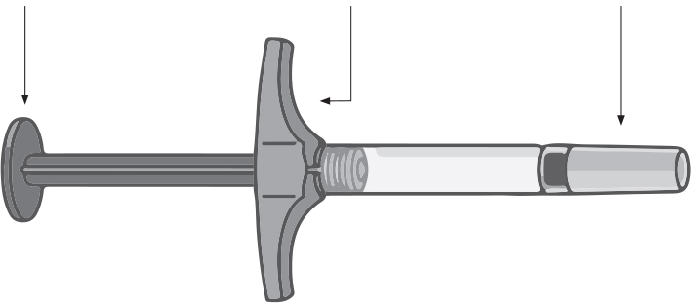

Nemojte upotrijebiti napunjeni špric i odmah se obratite ljekaru ili farmaceutu ako je:

- rastvor mutan, obojen, sadrži pahuljice ili čestice,
- istekao navedeni rok upotrebe (Rok upotrebe, EXP),
- rastvor bio zamrznut ili je stajao direktno na sunčevoj svjetlosti,
- napunjeni špric pao ili se slomio.

Poklopac igle uklonite tek neposredno prije primjene. Čuvajte lijek Humira izvan pogleda i domašaja djece.

KORAK 1

Izvadite lijek Humira iz frižidera.

Ostavite lijek Humira na sobnoj temperaturi od 15 do 30 minuta prije ubrizgavanja.

- Nemojte uklanjati poklopac igle dok lijek Humira ne postigne sobnu temperaturu.
- Nemojte zagrijavati lijek Humira na bilo koji drugi način. Na primjer, nemojte zagrijavati u mikrotalasnoj pećnici ili vrućoj vodi.
KORAK 2  Špric  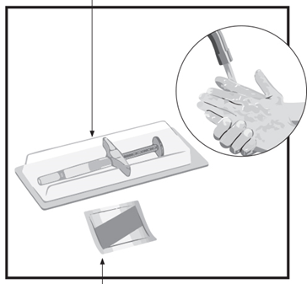  Tufer | Provjerite rok trajanja (Rok trajanja, EXP). Nemojte upotrijebiti napunjeni špric nakon isteka roka trajanja (Rok trajanja, EXP).  Na čistu, ravnu radnu površinu postavite sljedeće:  - 1 napunjeni špric za jednokratnu primjenu, i  - 1 alkoholom natopljeni tufer.  Operite i osušite ruke.
KORAK 3  Mjesta za ubrizgavanje  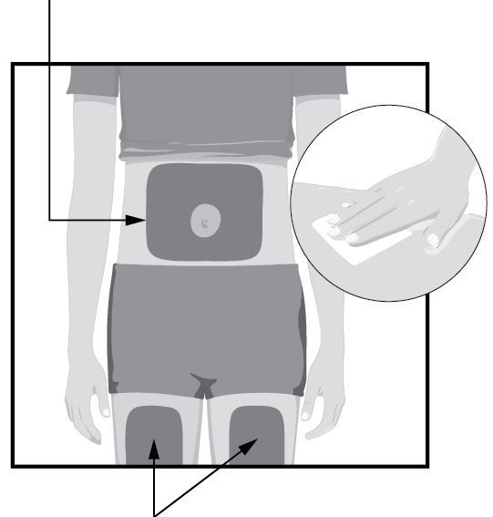  Mjesta za ubrizgavanje | Izaberite mjesto za ubrizgavanje:  - Prednji dio butina, ili  - Stomak (abdomen) barem 5 cm od pupka  - Bar 3 cm od mjesta na kojem je ubrizgana prethodna injekcija  Mjesto na kojem ćete ubrizgati injekciju kružnim pokretima prebrišite tupferom natopljenim alkoholom.  - Nemojte ubrizgavati preko odjeće.  - Nemojte ubrizgavati u područja bolne kože, modrica, crvenila, tvrde kože, ožiljaka, strija ili područja sa plak psorijazom.
KORAK 4  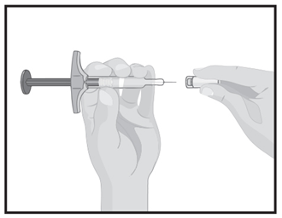 | Držite napunjeni špric u jednoj ruci.  Pregledajte rastvor u napunjenom špricu.  - Provjerite da li je rastvor bistar i bezbojan.  - Nemojte upotrijebiti napunjeni špric ako je rastvor mutan ili sadrži čestice.  - Nemojte upotrijebiti napunjeni špric ako je pao ili se slomio.  Drugom rukom nježno povucite i skinite poklopac igle. Bacite poklopac igle. Ne vraćajte ga nazad na iglu.  - Nemojte dodirivati iglu prstima niti dopustiti da igla dotakne nešto drugo.
KORAK 5  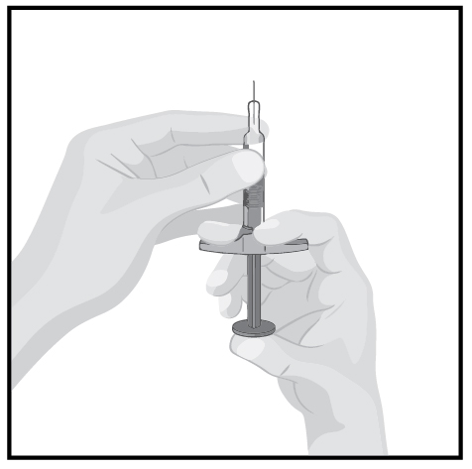 | Držite napunjeni špric sa iglom okrenutom prema gore.  - Jednom rukom držite napunjeni špric u nivou očiju da biste vidjeli vazduh u špricu.  Polako pritisnite klip da biste istisnuli vazduh kroz iglu.  - Normalno je da se na vrhu igle pojavi kap rastvora.
KORAK 6  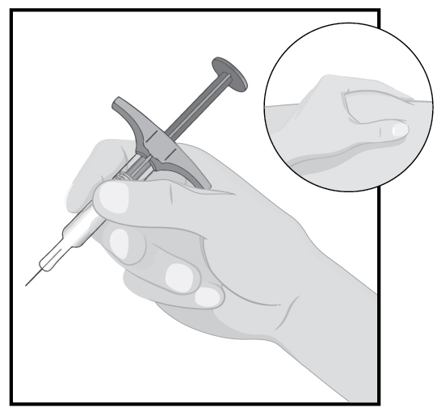 | Držite tijelo napunjenog šprica u jednoj ruci, između palca i kažiprsta, kao što biste držali olovku.  Drugom rukom uhvatite nabor kože na mjestu ubrizgavanja kako biste dobili izbočinu i čvrsto ga držite.
KORAK 7 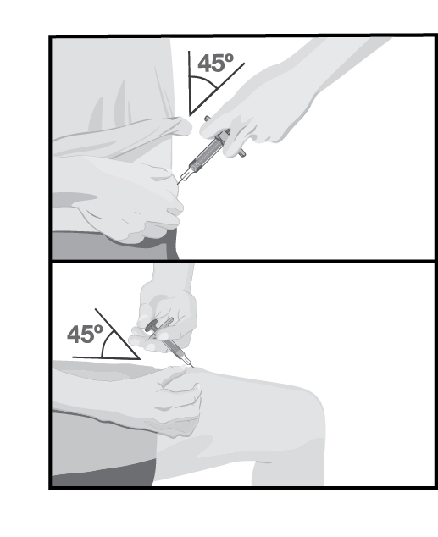 | Jednim brzim, kratkim pokretom ubodite iglu cijelom dužinom u kožu pod uglom od približno 45 stepeni.  - Nakon što ubodete iglu, otpustite nabor kože.  Polako pritisnite klip do kraja, dok ne ubrizgate sav rastvor i napunjeni špric ostane prazan.
KORAK 8  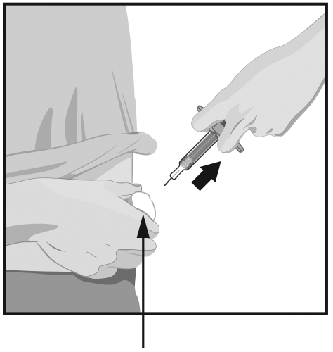  Jastučić | Kada je ubrizgavanje završeno, polako izvucite iglu iz kože, držeći špric i dalje pod istim uglom.  Nakon završetka ubrizgavanja, vatom ili komadom gaze pritisnite mjesto ubrizgavanja.  - Nemojte trljati.  - Pojava oskudnog krvarenja na mjestu ubrizgavanja je normalna.
KORAK 9

Upotrijebljen napunjeni špric bacite u posebnu posudu za zbrinjavanje otpada, kako Vas je uputio Vaš ljekar, medicinska sestra ili farmaceut. Nikada ne vraćajte poklopac na iglu.

- Nemojte reciklirati niti bacati napunjen špric u kućni otpad.
- Uvijek držite napunjeni špric u posebnoj posudi za zbrinjavanje otpada, izvan pogleda i domašaja djece

Poklopac igle, alkoholom natopljeni tupfer, vata ili gaza, blister i pakovanje mogu se baciti u kućni otpad.

